Benchmark M6

Progetto

Importate su Splunk i dati di esempio “tutorialdata.zipˮ

Domanda 1

● Crea una query Splunk per identificare tutti i tentativi di accesso falliti "Failed password". La query dovrebbe mostrare il timestamp, l'indirizzo IP di origine, il nome utente e il motivo del fallimento.

Le queri che ho utilizato per identificare tutti i tentativi di accesso falliti è:

index="main" sourcetype="access_combined_wcookie" status=404 | stats count

O pure : index="main" sourcetype="access*" status=404 | stats count

Esempio di un evento trovato
29/10/24 18:18:59,000 | 198.35.1.75 - - [29/Oct/2024:18:18:59] "GET /productscreen.html?t=ou812&JSESSIONID=SD10SL2FF4ADFF53099 HTTP 1.1" 404 240 "http://www.buttercupgames.com/product.screen?productId=SF-BVS-G01" "Mozilla/5.0 (Windows NT 6.1; WOW64) AppleWebKit/536.5 (KHTML, like Gecko) Chrome/19.0.1084.46 Safari/536.5" 850  - host = Test_esame  - source = tutorialdata.zip:.\www1/access.log  - sourcetype = access_combined_wcookie

Risultati:
Totale eventi trovati che corispondono allo status 404: 3450

Campo | Valore | Descrizione
Data e Ora | 29/10/24 18:18:59(o [29/Oct/2024:18:18:59]) | Dati e ora della richiesta in formato gg/mm/aa hh:mm:ss.
Indirizzo IP Client | 198.35.1.75 | L'indirizzo IP del client che ha effettuato la richiesta.
Metodo HTTP | GET | Metodo utilizzato per richiedere la risorsa, in questo caso GET.
URL Richiesto | /productscreen.html?t=ou812&JSESSIONID=SD10SL2FF4ADFF53099 | Percorso e parametri della risorsa richiesta.
Protocollo HTTP | HTTP/1.1 | Versione del protocollo HTTP utilizzato dal client.
Codice di Stato HTTP | 404 | Codice di errore HTTP che indica che la risorsa non è stata trovata.
Dimensione Risposta | 240byte | Dimensione della risposta inviata al client (spesso una pagina di errore).
Referer (URL di provenienza) | http://www.buttercupgames.com/product.screen?productId=SF-BVS-G01 | Pagina di provenienza da cui è stato effettuato il clic per accedere alla risorsa.
Agente utente | Mozilla/5.0 (Windows NT 6.1; WOW64) AppleWebKit/536.5 (KHTML, like Gecko) Chrome/19.0.1084.46 Safari/536.5 | Specifica il browser e il sistema operativo utilizzato dal client.
Tempo di risposta | 850SM | Tempo impiegato per gestire la richiesta, in millisecondi.

L'errore 404 prende il suo nome dal protocollo HTTP, dove il codice 404 è assegnato a una risposta del server quando la risorsa richiesta non viene trovata. Questo codice è stato standardizzato per indicare agli utenti che la pagina richiesta non è disponibile sul server.

Domanda 2

● Scrivi una query Splunk per trovare tutte le sessioni SSH aperte con successo. La query dovrebbe filtrare per l'utente “djohnsonˮ e mostrare il timestamp e l'ID utente.

Esempio di un evento trovata

02/11/24 04:38:15,000 | Wed Nov 02 2024 04:38:15 www3 sshd[26576]: pam_unix(sshd:session): session opened for user djohnson by (uid=0)  - host = Test_esame  - source = tutorialdata.zip:.\www3/secure.log  - sourcetype = www1/secure  - user = djohnson

Ho dovuto estrare il campo user

Query:
source="tutorialdata.zip:*" sourcetype="www1/secure" "sshd" OR "ssh" "session opened" "user djohnson"| table _time user

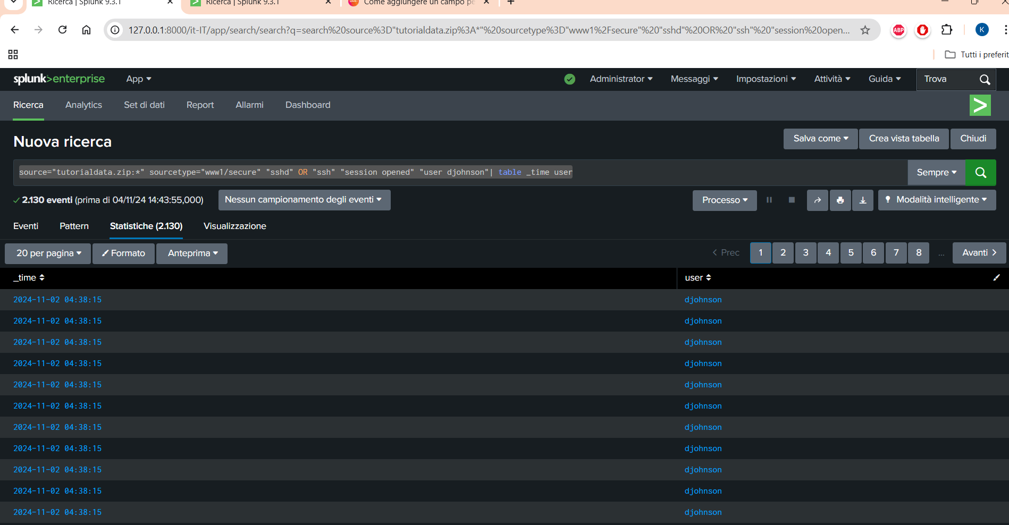

Timestamp:
29/10/24 16:35:41,000
- Descrizione dell'evento:
Thu Oct 29 2024 16:35:41 mailsv1 sshd[60445]: pam_unix(sshd:session): session opened for user djohnson by (uid=0)
  - mailsv1 - Nome host della macchina in cui si è verificato l'evento della sessione SSH.
  - sshd[60445] - Il processo del demone SSH (sshd) che gestisce l'evento, con ID processo 60445.
  - pam_unix(sshd

  - sessione aperta per l'utente djohnson - Indica che una sessione SSH è stata avviata con successo per l'utente djohnson.
  - by (uid=0) - Indica che la sessione è stata aperta da un utente con privilegi di root ( uid=0).
- Metadati aggiuntivi:
  - host = Test_esame - Campo host, che indica il nome host o il sistema di origine.
  - source = tutorialdata.zip:.\mailsv/secure.log - Percorso al file di registro da cui ha avuto origine questa voce.
  - sourcetype = www1/secure - Probabilmente indica il tipo di origine o la categoria per il filtraggio negli strumenti di monitoraggio dei log.
  - user = djohnson

Domanda 3

● Scrivi una query Splunk per trovare tutti i tentativi di accesso falliti provenienti dall'indirizzo IP “86.212.199.60ˮ. La query dovrebbe mostrare il timestamp, il nome utente e il numero di porta.

Query

index="main" sourcetype="www1/secure"| search "86.212.199.60" "port" "failed password"| stats count

Eventi trovati: 1264
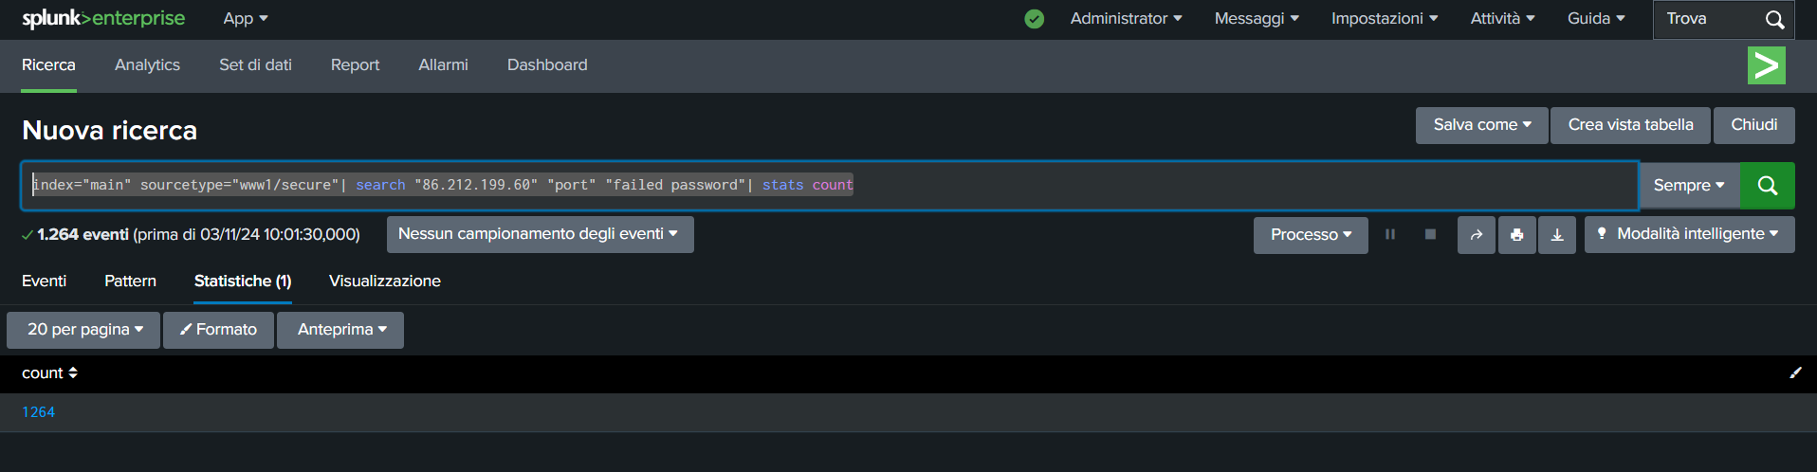

Esempio di uno, dagli eventi trovati:
29/10/24 16:35:41,000 | Thu Oct 29 2024 16:35:41 mailsv1 sshd[5728]: Failed password for invalid user agushto from 86.212.199.60 port 3692 ssh2  - host = Test_esame  - source = tutorialdata.zip:.\mailsv/secure.log  - sourcetype = www1/secure

Questa voce di registro mostra un tentativo di accesso SSH non riuscito.
- Timestamp leggibile : Thu Oct 29 2024 16:35:41
- Host/Applicazione : mailsv1 sshd[5728]— Il servizio è sshd(Secure Shell Daemon), in esecuzione sull'host mailsv1. L'ID processo per questo tentativo è [5728].
- Descrizione dell'evento : Failed password for invalid user agushto from 86.212.199.60 port 3692 ssh2— Questa parte indica:
  - Tipo di errore : Failed password— Questo tentativo non è riuscito a causa di una password errata.
  - Utente : invalid user agushto— Il tentativo di accesso è stato effettuato da un utente inesistente o non autorizzato : agushto.
  - IP di origine : 86.212.199.60— Il tentativo è stato originato dall'indirizzo IP 86.212.199.60.
  - Porta : 3692— Porta di origine per il tentativo di connessione SSH.
  - Protocollo : ssh2— Il tentativo di connessione è avvenuto tramite SSH versione 2.

Riepilogo
Questo registro riflette un tentativo di accesso SSH non riuscito per un utente non valido ( agushto) dall'indirizzo IP 86.212.199.60, indicando un possibile accesso non autorizzato o attività di sondaggio.

Domanda 4

Query

index="main" sourcetype="www1/secure" "Failed password"
| rex "Failed password for .* from (?<ip_address>\d{1,3}\.\d{1,3}\.\d{1,3}\.\d{1,3})"
| stats count by ip_address
| where count > 5
| rename ip_address as "Indirizzo IP", count as "Numero Tentativi"
| sort - "Numero Tentativi"

La query Splunk che ho utilizzato funziona per identificare gli indirizzi IP con più di 5 tentativi di accesso falliti.
- Ricerca dei tentativi falliti: Cerca tutti gli eventi con il messaggio "Failed password"nel sourcetype="www1/secure"dell'indice main.
- Estrazione IP: rex per estrarre l'indirizzo IP dal testo del log.
- Conteggio dei tentativi per IP: stats count by ip_address per calcolare quanti tentativi falliti sono stati effettuati per ogni indirizzo IP.
- Filtraggio: Mostra solo gli IP con più di 5 tentativi falliti.
- Ridenominazione: Rinomina i campi per una maggiore leggibilità in output.
- Ordinamento: Ordina i risultati per numero di tentativi, dal più alto al più basso.

index="main" sourcetype="www1/secure" "Failed password"
| rex "Failed password for .* from (?<ip_address>\d{1,3}\.\d{1,3}\.\d{1,3}\.\d{1,3})"
| stats count by ip_address
| where count > 5
| rename ip_address as "Indirizzo IP", count as "Numero Tentativi"
| sort - "Numero Tentativi"
Questa richiesta fornisce una tabella con gli indirizzi IP e il numero di tentativi falliti, facilitando l'individuazione di attività sospette legate a tentativi di accesso.

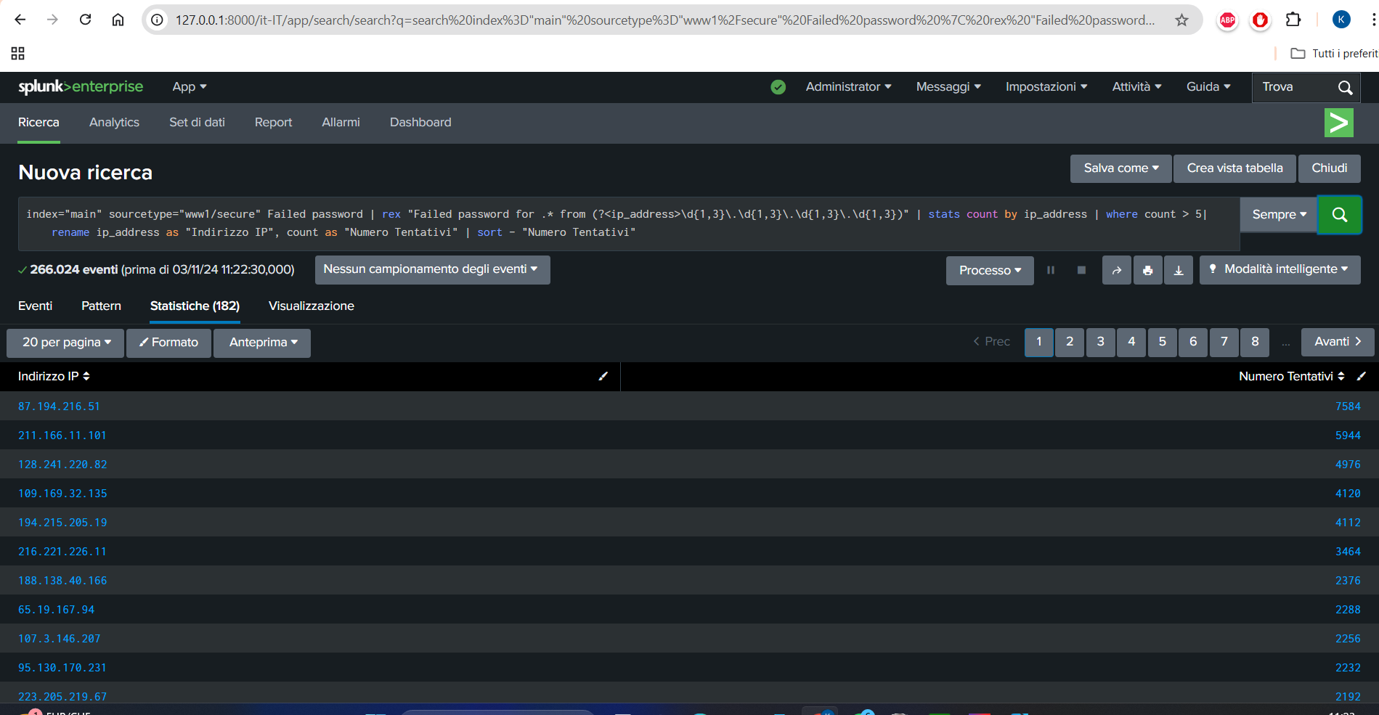

● Crea una query Splunk per trovare tutti gli Internal Server Error.

Query:

index="main"
source="tutorialdata.zip:*"
host="Test_esame" | search "500" OR "Internal Server Error" | table _time host source sourcetype _raw

Questa query genererà una tabella con le colonne _time, host, source, sourcetype, e _raw, che mostra i dettagli rilevanti per ogni evento di errore trovato nei dati. Ciò è utile per identificare ed esaminare rapidamente gli eventi di errore nell'host e nella sorgente specificati.

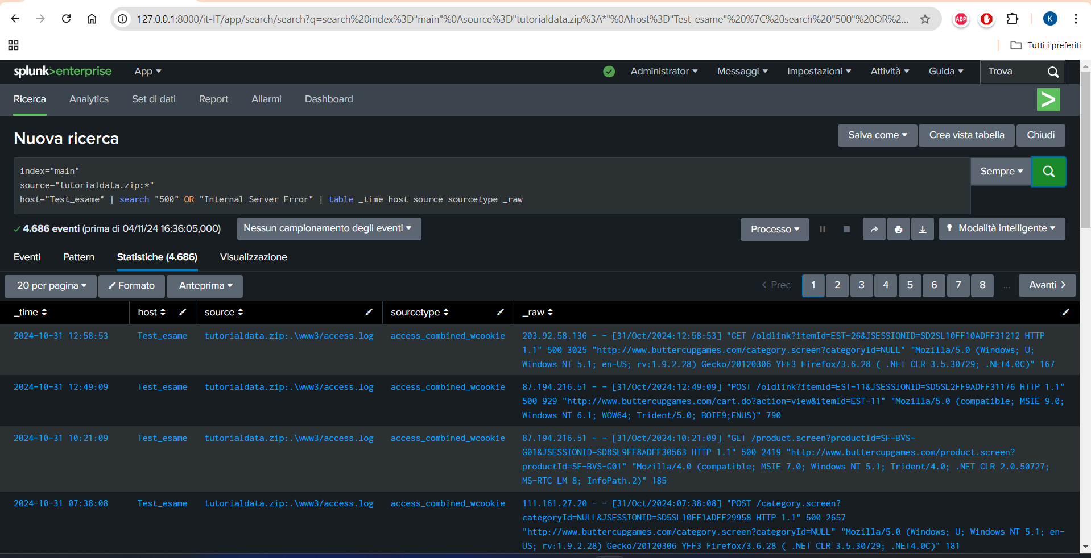

Le query che hai fornito sembrano orientate all'analisi dei log di accesso e alla diagnostica degli errori in un sistema. Ecco un breve curriculum degli obiettivi di ciascuna query:
- Identificazione di Errori 404:
  - Analizza i log per individuare le richieste che restituiscono un errore 404 (pagina non trovata).
  - Utilizza il sourcetype "access_combined_wcookie" per una visione dettagliata delle richieste fallite.
- Monitoraggio SSH e Sessioni:
  - Filtra i log per eventi legati a SSH e sessioni aperte, cercando specificamente l'utente "djohnson".
  - Utilizza il sourcetype "www1/secure" per monitorare le sessioni e identificare eventuali anomalie o accessi non autorizzati.
- Analisi di Tentativi di Accesso Falliti:
  - Cerca nel log per trovare gli indirizzi IP (come "86.212.199.60") associati a tentativi di accesso falliti tramite SSH.
  - Analizza le informazioni sui tentativi di accesso non riusciti, cercando di identificare possibili attacchi o compromissioni.
- Identificazione di Errori Interni del Server:
  - Filtra i log per errori 500 (errore interno del server), usando il sourcetype appropriato.
  - Analizza i dettagli relativi a questi errori per identificare problemi nel server che potrebbero necessitare di attenzione.
In sintesi, queste query servono a monitorare e analizzare la sicurezza del sistema, identificando errori e potenziali vulnerabilità.

